Berichte 2012

8.12.2012 Kottern hat erneut im Stadtderby gewonnen
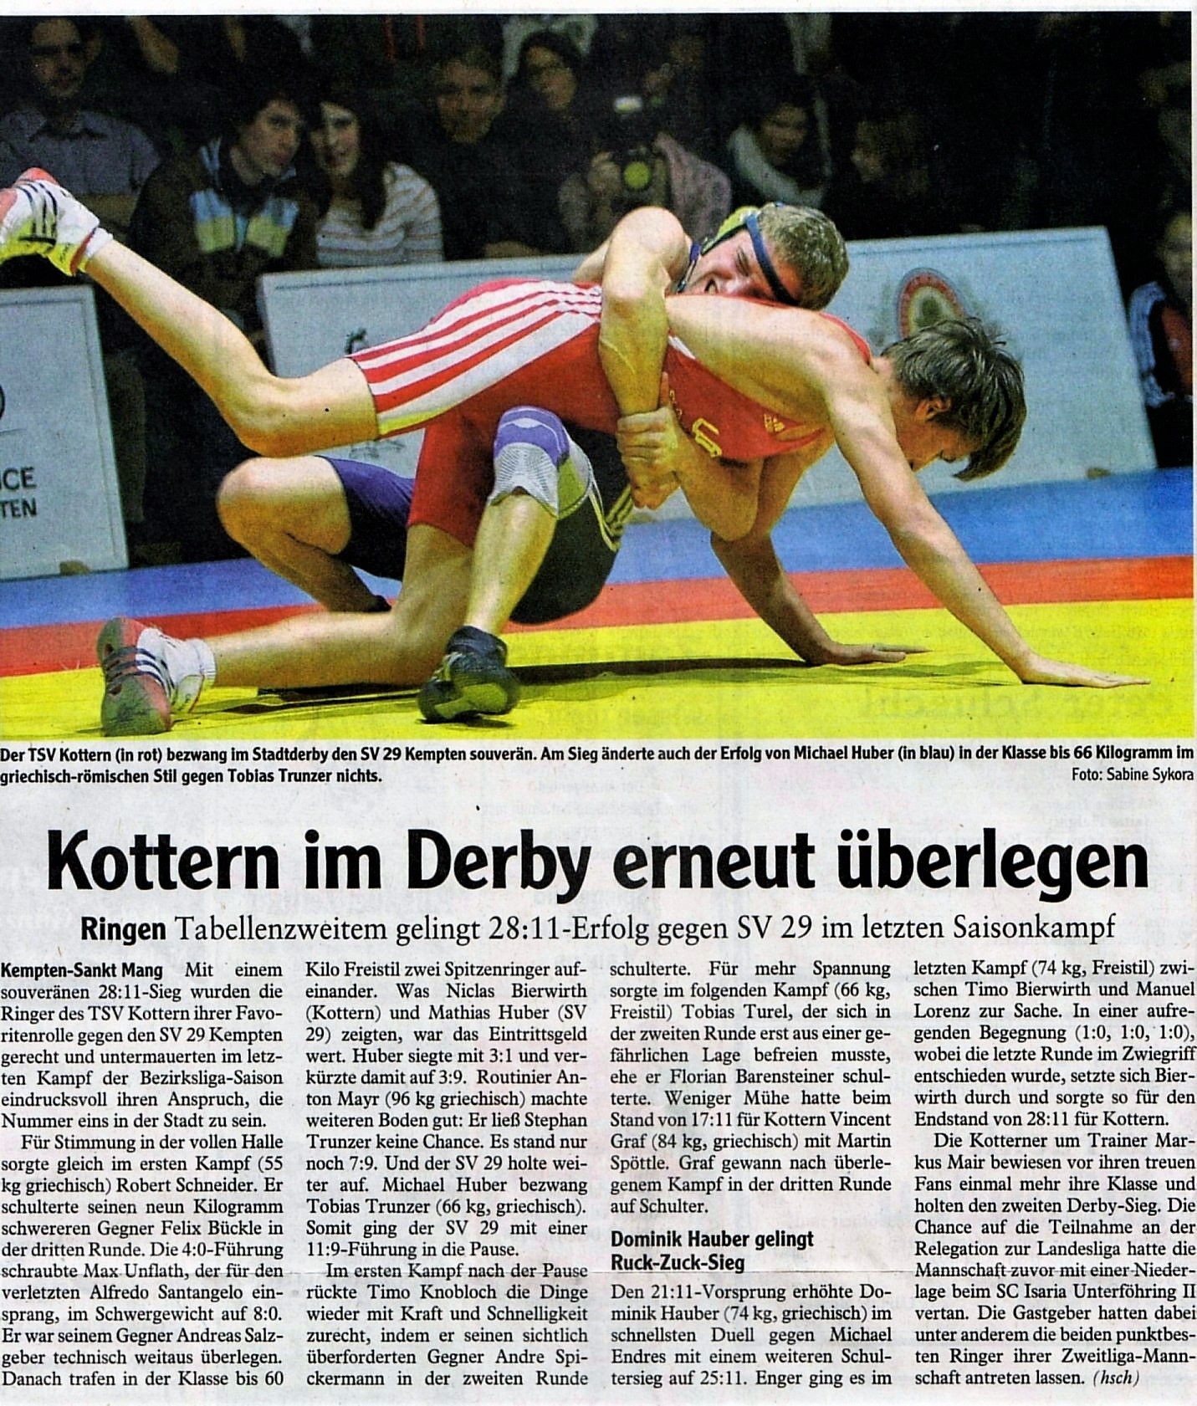

1.12.2012 SV29 Ringer bezwingen mit 26:12 gegen ESV München Ost
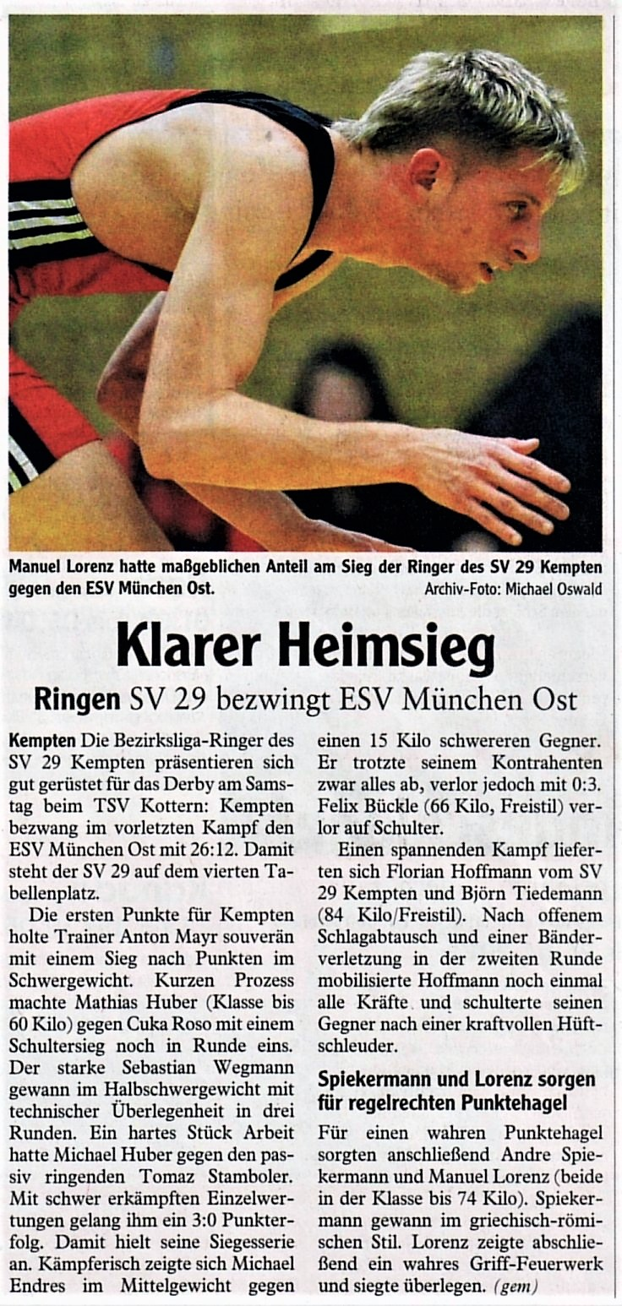
(mg) Klarer Heimsieg der Kemptener Ringer
Die ersten Punkte für die Kemptener holte Trainer Anton Mayr im Schwergewicht. Trotz dem ungewohnten freien Stil, kontrollierte Mayr seinen Gegner und gewann souverän nach Punkten. Kurzen Prozess machte Mathias Huber in der 60 kg Klasse gegen Cuka Roso mit einem Schultersieg noch in Runde eins. Bärenstark zeigte sich erneut Sebastian Wegmann im Halbschwergewicht und siegte über den Münchner mit Technischer Überlegenheit in drei Runden. Ein hartes Stück Arbeit hatte Michael Huber gegen den passiv Ringenden Stamboler Tomaz. Mit schwer erkämpften Einzelwertungen sicherte sich Huber seine diesjährige Siegesserie und besiegte seinen Kontrahenten in drei Runden. Kämpferisch zeigte sich Michael Endres im Mittelgewicht gegen den 15 kg schwereren Münchner. Endres trotze der Körperlichen Überlegenheit und sicherte den Kemptener einen Mannschaftwertungspunkt. Im 66 kg Freistil musste sich Felix Bückle der Überlegenheit seines Gegners beugen und verlor auf Schulter.
Einen spannenden Kampf bis 84 kg Freistil lieferte sich Florian Hoffmann gegen Björn Tiedemann. Nach offenem Schlagabtausch und einer zugezogenen Bänderverletzung in der zweiten Runde mobilisierte Hoffmann noch einmal alle Kräfte und schulterte seinen Gegner nach einer kraftvollen Hüftschleuder. Für einen wahren Punktehagel sorgten die beiden 74 kg Ringer Andre Spiekermann und Manuel Lorenz. Spiekermann der im Griechischen Stil sich von Runde zu Runde steigerte, gewann am Ende verdient mit 18:4 Punkten. Lorenz sorgte für ein wahres Grifffeuerwerk und siegte überlegen mit 4:0, 4:0, und 6:0 Punkten. Die Kemptener Ringer gewinnen in der Sporthalle in Sulzberg und bedankten sich mit diesem Sieg für die treuen und fairen Ringerfans.

17.11.2012 SV 29 Kempten verlässt den Tabellenkeller - Kemptener Ringer gewinnen mit 24:13 gegen den TSV Diedorf
(mg) Trotz gänzlich schlechten Voraussetzungen haben die Kemptener Ringer durch gute Mannschaftsleistung einen klaren Heimsieg errungen. So konnte die Gewichtsklasse bis 55 kg nicht besetzt werden, des Weiteren konnte auf Michael Endres und Gerhard Mayr nicht zurückgegriffen werden. Die ersten vier Zähler für Kempten holte Trainer Anton Mayr im Schwergewicht bis 120 kg. In der 60 kg Klasse sorgte Felix Bückle erstmals für die Führung der Kemptener welche sich bis zum Schluss nicht mehr ändern sollte. Sebastian Wegmann zeigte im Halbschwergewicht wie schon in der Vorrunde seine Überlegenheit und siegte souverän in 3 Runden. Zwei Kraftpakete der besonderen Art standen sich im 66kg Griechisch gegenüber. Die Vorrunden Niederlage des Diedorfer Winter Nico sollte revanchiert werden – jedoch ohne die Rechnung mit „Michi“ zu machen, so wurden sämtliche Angriffe von Winter geblockt und Huber gewann überwältigend in der 4 Runde. Unerschrocken zeigte sich Martin Spöttle bis 84kg Freistil gegen den starken Diedorfer Andreas Wetzel. Spöttle der über sich hinaus wuchs machte es seinem Gegner von Runde zu Runde schwerer ehe er in der letzten Runde bei knapper Führung von Wetzel gekontert wurde und auf die Schultern ging. Von dieser Starken Jugendleistung ließen sich auch die „alten“ fesseln und gingen nach der Pause noch motivierter in die Zweikämpfe. Huber Mathias bewies einmal mehr seine Klasse und siegte klar in drei Runden. Einen offenen Schlagabtausch lieferten sich Florian Hoffmann im 84 kg Griechisch ehe er verletzungsbedingt aufgeben musste. Jetzt hiss es noch einmal die Zähne zusammen beißen für Andre Spiekermann der einige Kilos Abkochen musste um in der 74kg Klasse starten zu können. Spitzenleistung in Taktik und Kampf wurden Spiekermann mit 3 Punkten belohnt und führten somit zum vorzeitigen Mannschaftssieg. Ungehemmt konnte nun auch Manuel Lorenz gegen den Diedorfer Alt-Star Roland Winter in der 74kg Klasse sein ganzes Können zum Einsatz bringen. Lorenz zeigte schnell wer das Sagen auf der Matte hatte und schickte seinen Gegner mit 4:0, 4:0, 6:0 unter die Dusche. Der nächste Heimkampf findet am Samstag den 1.12.2012 in der Sporthalle in Sulzberg statt.

10.11.2012 Kemptener Ringer verlieren zuhause gegen den SC Isaria Unterföhring II mit 12:30
(mg) Im Schwergewicht bis 120kg lieferte sich Anton Mayr gegen Max Schindler einen offenen Schlagabtausch. Nach zwei verlorenen Runden und 10:0 Rückstand im ungewohnten freien Stil waren die Hoffnungen auf einem Sieg von Mayr schon fast aufgegeben. Der Kemptener Trainer ließ sich jedoch von diesem Ergebnis unbeeindruckt und erhöht das Tempo in der dritten Runde und gewann diese, danach wuchs Mayr über sich hinaus und Schulterte seinen Gegner in der 4 Runde. Einen Ringkampf auf technisch höchstem Niveau konnten die Ringerfans im 60 kg Freistil erleben. Mathias Huber siegte Überlegen mit 6:0, 6:0, 7:0 gegen den Unterföringer Ringkämpfer. Im Halbschwergewicht machte Sebastian Wegmann gegen Mohamed Jenggai einen guten Kampf und holte einen Mannschaftswertungspunkt für die Kemptener. Alle 10Minuten Kampfzeit nutzte Michael Huber in einem bis zu letzt spannenden Ringkampf gegen Stefan Hansern vom SC Isaria. Knappe Kampfentscheidungen und taktische Raffinesse zeichneten einen heißumkämpften Ringkampf aus in dem letzten Endes Huber verdient nach Punkten gewann. Beim Stand von 12:10 für die Kemptener Ringer ging es in die Pause. Den wohl stärksten Gegner aus Unterföhring hatte Florian Hoffmann in der 84kg Klasse Freistil. Trotz engagierten Gegewehrs konnte Hoffmann den Schultersieg in der zweite Runde nicht vermeiden. In der 66 kg Klasse zeigte Barensteiner Florian einen beherzten Kampf, wurde jedoch in der zweite Runde nach einer Armschleuder gekontert und in diesem Zuge geschultert. In den Gewichtsklassen 74kg und 84kg konnten Andre Spiekermann, Michael Endres und Manuel Lorenz trotz kämpferischen Engagements die technische Unterlegenheit nicht verhindern. Der SV 29 Kempten verliert mit 12:30 gegen den SC Isaria Unterföring und rutscht somit auf den 6 Tabellenplatz ab. Der nächste Heimkampf findet am Samstag den 17.11. um 19.30 in der Sporthalle in Sulzberg statt. Sulzberg statt.

3.11.2012 Die Ringer vom SV 29 weiter vom Pech verfolgt
(mg) Die Kemptener Ringer verlieren knapp mit 18:19 gegen den SpVggFreising 2
In der Gewichtsklasse bis 55 kg zeigte Claudio Toma eine tolle ringerische Leistung und konnte durch schnelle Anreißer im Stand seinen Gegner klar in drei Runden besiegen. Im Schwergewicht machte Trainer Anton Mayr kurzen Prozess und schulterte seinen Freisinger Gegner nach einem Schulterwurf in der ersten Runde. Einen starken Brocken stand Felix Bückle im 60 kg Freistil gegenüber. Trotz guter kämpferischer Leistung wurde Bückle am Schluss noch geschultert. Den ersten Kampf in dieser Saison machte Andreas Salzgeber im Halbschwergewicht der für den verletzten Sebastian Wegmann zum Einsatz kam. Nach einem offenen Schlagabtausch verlor Salzgeber in der dritten Runde. Mit einen unangenehmen und überaus passiven Gegner musste sich Michael Huber im 66kg Griechisch auseinandersetzten. Trotz dem konsequenten Kampfentzug des Freisingers siegte Huber Michael durch technische Überlegenheit in der dritten Runde. Im ungewohnten 84kg Freistil trat Andre Spiekermann gegen Franz Mayr an. Durch gutes Taktieren ermöglichte Spiekermann einen Mannschaftswertungspunkt gegen einen zu starken Freisinger zu retten. Einmal mehr zeigte Mathias Huber seine Ringerische Klasse und siegte durch clever erkämpfte Einzelwertungen nach einer 9:0 Führung zum Schluss noch auf Schulter. Im 84kg Freistil trat Martin Spöttle gegen Richard Krimmer an. Nach einem offenen Schlagabtausch wurde Spöttle beim Versuch einen Kopfzug zu ziehen gekontert und verlor unglücklich auf Schulter.
In der Klasse bis 74kg trat Michael Endres gegen Stephan Andrieli trotz anfänglicher Ausgeglichenheit verlor Endres am Ende in der 3 Runde. Die letzten Punkte holte Manuel Lorenz im 74kg Freistil, trotz diesem Sieg konnte eine 19:18 Punkteniederlage nicht verhindert werden. Der nächste Heimkampf findet diesen Samstag um 19.30 in der Dreifachturnhalle in Sulzberg statt.

20.10.2012 Die Ringer des SV 29 können Vorjahres Sieg nicht verteidigen
(mg) Trotzt guter kämpferischer Leistung der Kemptener Ringer waren die Gäste vom TSV Kontern an diesem Wochenende nicht zu besiegen. In einer ausverkauften Halle im Hildegardis Gymnasium sahen die Fans aus Kottern und Kempten Ringkämpfe auf höchstem Niveau. Schon zu Anfang konnten die Kemptener die wichtigen Punkte bis 55kg nicht auf ihr Konto verbuchen. Der Kemptener Claudio lieferte sich zwar einen offenen Schlagabtausch konnte jedoch eine 4:0 Niederlage letztlich nicht verhindern. Bis 120kg Griechisch lieferten sich die Kemptener Schwergewichtsgiganten Anton Mayr gegen Alfredo Santangelo einen erbitterten Kampf. Trotz Ringerdominaz von Trainer Mayr konnte er den kraftvollen und gezielten Kurzangriffen von Santangelo nicht Einhalt gebieten. Mayr verlor nach einer umstrittenen Kampfrichterwertung nach Punkten. Kurzen Prozess machte der Kemptener Huber Mathias bis 60kg Griechisch gegen Rochira Davide. Nach zwei Siegrunden legte Huber noch einen drauf und schulterte den Kotterner in der letzten Runde. Im Halbschwergewicht hatte Sebastian Wegmann gegen den Freistil Spezialisten Timo Knobloch eine schwere Aufgabe. Wegmann konnte zwar durch kämpferisch beherztes Auftreten lange Gegenhalten, konnte jedoch eine 4:0 Niederlage nicht verhindern. Im Letzten Kampf vor der Pause setzten die Kemptener noch mal alle Hoffnung auf Michael Endres. Im 66kg Freistil in dem Endres wieder viele Kilos „ abkochen“ musste, konnte er Anfangs das Kampfgeschehen dominieren, musste jedoch dem abtrainieren Tribut zollen und verlor am Schluss auf Schulter. Bei einem Stand von 4:15 Punkten für die Gäste zur Pause waren die Hoffnung auf ein Ringerwunder in Kempten versiedet. Im Mittelgewicht griechisch zeigte einmal mehr Gerhard Mayr seine Klasse und besiegte seinen Gegner Vincent Graf deutlich mit 9:0 Punkten in 3 Siegrunden. Kemptens Durchdrehmaschine Michael Huber ließ seinem Gegner Tobias Trunzer keinen Spielraum für ernstzunehmende Ringerische Gegenwehr. Huber brachte mit seinem überlegenen Punktesieg die Kemptener wieder an 11:15 Punkten ran. Im Mittelgewicht Freistil konnte Manuel Lorenz durch schnelle Beinangriffe eine anfänglichen Führung erarbeiten. Der Kotterner Angelo Perri wusste jedoch in den nächsten Runden sein höheres Gewicht geschickt einzusetzen und konnte die nächsten Runden somit für sich verbuchen. Einen beherzten Kampf zeigte Martin Spötle in der 74kg Klasse, konnte dem Kotterner Trainer Markus Mair aber zuwenig entgegensetzten und verlor auf Schulter. Im letzten Kampf des Abends standen sich Andres Spiekermann und Dominik Hauber in der 74kg Klasse gegenüber. Nach einem offenem Schlagabtausch machten Spiekermann zusätzliche Schulterprobleme schwer zu schaffen und verlor nach drei Runden. Die Kemptener Ringer verlieren zu Hause gegen den Lokalrivalen TSV Kottern mit einem zuhohen 11:26. Das hohe Wettkampfergebnis ist jedoch nicht repräsentativ für die vielen sehr knapp entschiedenen Kämpfe am Wettkampftag, und so freut sich der SV 29 auf die Rückrunden Revanche am 8 Dezember beim TSV Kottern. Großer Dank gebührt vor allem denzZahlreichen Fans aus Kempten und Kottern gleichermaßen, die durch faires Anfeuern aller Ringsportler die Halle zum Kochen brachten.

6.10.2012 Erster Saisonsieg für die Ringer des SV 29 Kempten vor heimischen Publikum Kemptener Ringer gewinnen verdient mit 26:13 gegen den AC Penzberg II
In der 55kg Klasse gingen die Punkte kampflos an die Penzberger. Für klare Verhältnisse im Schwergewicht sorgte Sebastian Wegmann. In drei Runden siegte Wegmann klar gegen Johann Eßl. Wieder einmal zeigte Kemptens Jugendringer Felix Bückle Kämpfergeist und siegte verdient nach 2 Runden auf Schulter. Chancenlos waren im Halbschwergewicht die Gastringer gegen Gerhard Mayr der nach nur 90 Sekunden seinen Kontrahenten auf beide Schultern zwang. In der Spitzenbegegnung des Abends traten sich Mathias Huber und Welk Christian gegenüber. Nach einem offenen Schlagabtausch musste der Penzberger nach einer Hüftschleuder von Huber Verletztungsbedingt aufgeben. Florian Hoffmann verlor gegen einen dominierenden Lukas Ladenburger auf Schulter. Punkte hagelte es wieder bei Michael Huber. Der Kemptener Durchdrehspezialist lies dem Gästeringer keine Chance und gewann mit 13:0 Punkten. Manuel Lorenz setzte sich gegen Georg Probst verdient mit 3.1 Runden durch und sicherte somit den Sieg für den SV 29 Kempten. Kein Glück hatte Michael Endreß gegen Fahning Christian, nach einer Unaufmerksamkeit von Endres in der zweiten Runde wurde dieser geschultert. Im letzten Kampf des Abends war der Penzberger gegen einen zu starken Andre Spiekermann chancenlos und wurde in der 2 Runde geschultert. .

29.09.2012 Kemptener Ringer verlieren Auswärts gegen den TSV Diedorf
Pechsträne der Kemptener Ringer reist nicht ab, ziehen sich jedoch trotz Verzicht von Huber und Mayr achtbar aus der Affäre. In der 55kg Klasse waren die Kemptener Ringer unbesetzt und die Punkte gingen Kampflos an die Diedorfer. Im Schwergewicht siegte Anton Mayr und glich somit aus. Weiterhin mussten die Kemptener auf Ihren Siegringer Mathias Huber verzichten. Huber wurde in der 60kg Klasse von Kemptens Jugendringer Felix Bückle vertreten. Bückle baute seine Führung durch beherzte Kämpferische Leistung von Runde zu Runde aus, musste jedoch in der letzten Minute eine unglückliche Schulterniederlage hinnehmen. Eine starke Leistung bot Sebastian Wegmann im Halbschwergewicht. Wegmann ließ dem Diedorfer Andre Weber keine Chance und gewann überlegen mit 15:3 Punkte. Jetzt waren die Kemptener wieder im Rennen. Michael Endres war dem starken Diedorfer bis 66kg Freistil unterlegen und verlor in der zweiten Minute auf Schulter. In der 84kg Klasse bestätigt Florian Hoffmann seine zuletzt sehr gute Leistung und gewann gegen den starken Diedorfer Wetzel verdient mit 3:1 Punkten. In der 66 Kg Klasse erkämpfte sich Huber Michael einen verdienten Arbeitssieg und gewann mit 3:2 Punkten. Kurz vor Ende war somit alles wieder offen – sollten die beiden Mittelgewichtler Spiekermann und Lorenz siegen, würden die Kemptener doch noch mit einem Sieg nach Hause fahren. Doch leider kam alles anders! Thomas Wetzel gewann durch clevere Kampftaktiken knapp über den lange Zeit dominierenden Manuel Lorenz. Spannend wurde es noch mal in der 74kg Klasse. Der erfahrene Spiekermann ließ sich aber den Sieg nicht streitig machen und gewann mit 3:2 Punkten. Was leider an der Auswärtsniederlage von 18:24 nichts mehr änderte. Der nächste Heimkampf findet wieder am kommenden Samstag um 19:30Uhr in der Hildegardis Turnhalle statt. .

12.09.2012 Die Ringer des SV 29 Kempten starten am Samstag zum ersten Heimkampf
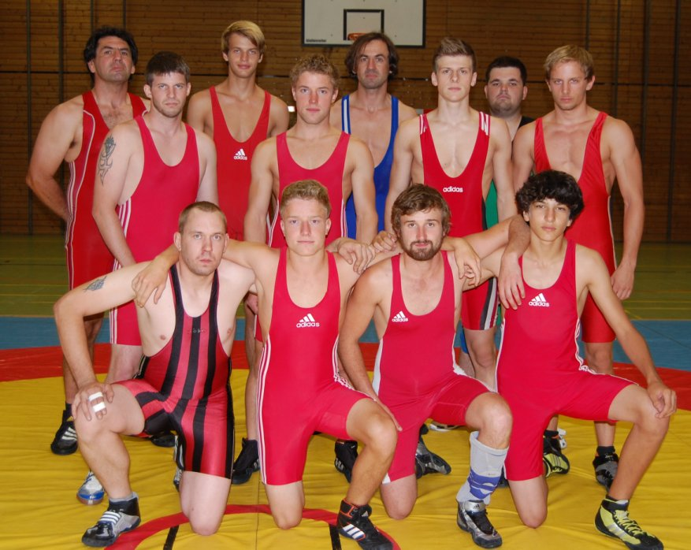
Hohe Ziele haben sich die Schützlinge von Trainer Mayr und Ulm für die Saison 2012 in der Bezirksliga Oberbayern / Schwaben gesteckt. Nach einer anstrengenden Saisonvorbereitung sollten die Kemptener Ringer von Ihrer guten Fitness profitieren sodass ein Platz in der Bezirksliga unter den ersten Drei realistisch scheint. – so Gerhard Mayr, der neue Abteilungsleiter der Kemptener Ringer.
Auch in diesem Jahr können die Kemptener Ringerfans wieder voll auf die Punktegaranten Huber Brüder und Mayr Brüder zählen. Aber auch die 66kg Klasse ist durch Michael Endres Top besetzt! In der 74kg Klasse stehen die beiden Routines Spiekermann und Lorenz zur Verfügung. Gespannt sein darf man auch auf die beiden Kemptener Jugendringer Felix Bückle 55kg und Martin Spöttle 74kg. Neben Trainingslager in Österreich, Bergtouren und anspruchsvolles Sommertraining, haben die Kemptener Trainer sich auch Unterstützung vom Ehemaligen Bundesliga Ringer und Trainer Robert Steck geholt, der seit mehreren Monaten das Ringertraining der Kemptener aktiv unterstützt.
Ein Führungswechsel fand in der Abteilungsleitung des SV 29 statt. Langjähriger Abteilungsleiter und Sportfreund Max Losher übergab sein Amt an Gerhard Mayr.
Alle Ringer danken unserem Max für die Lange und aufopferungsvolle Arbeit und wünschen Gerhard Mayr gutes Gelingen in seinem neuen Aufgabengebiet.
Wie im letzten Jahr hoffen wir auch dieses Jahr wieder auf zahlreich Unterstützung unserer Fans beim ersten Heimkampf am Samstag 19.30 in der Hildegardis Turnhalle.

7.07.2012 Schwabenpokal
Ergebnisse Männer
Ergebnisse Schüler

1.06.2012 Mayr holt Gold bei German Masters
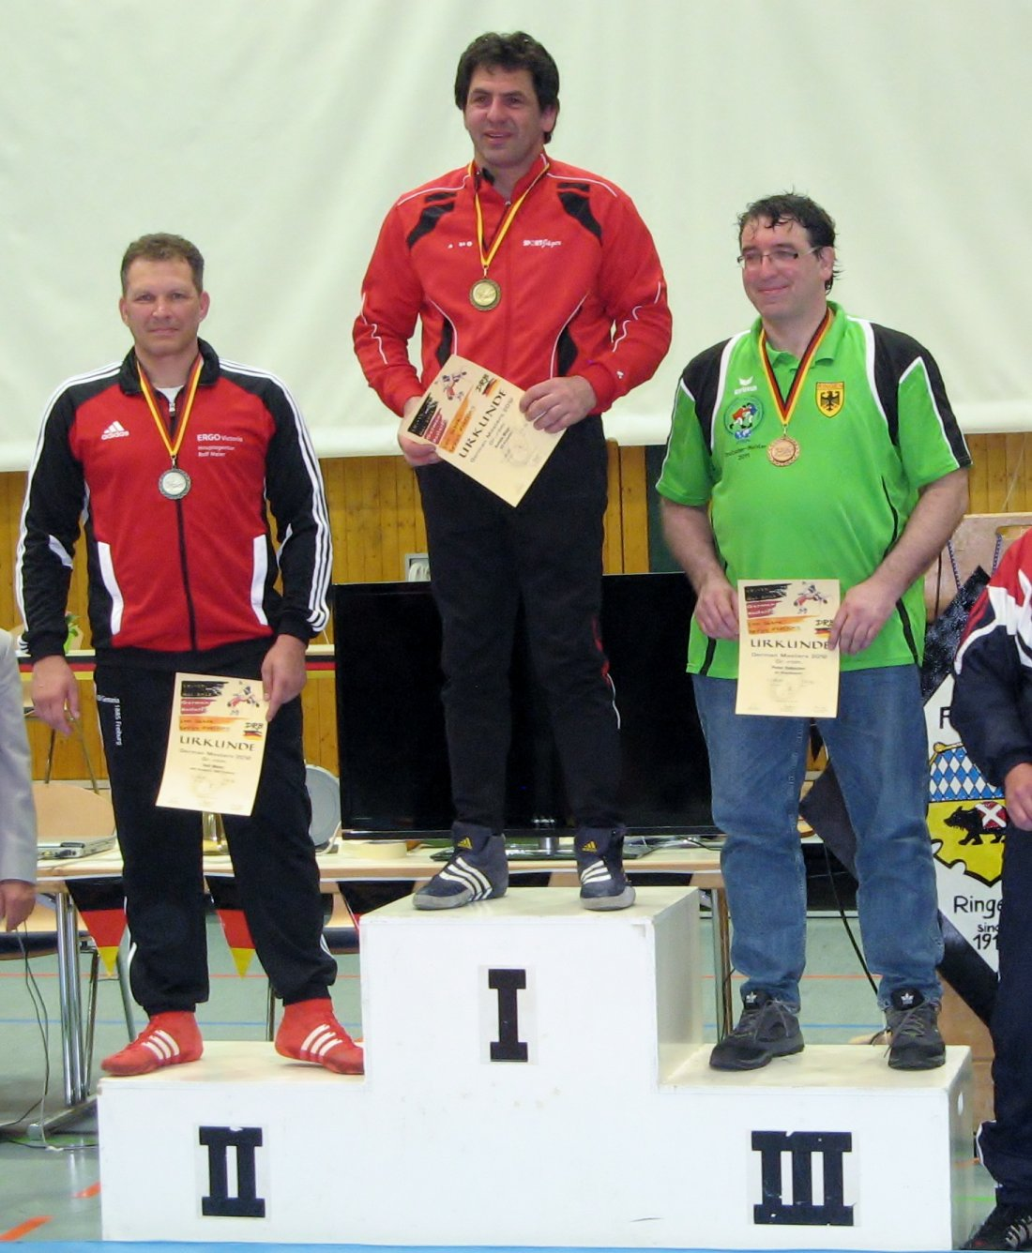
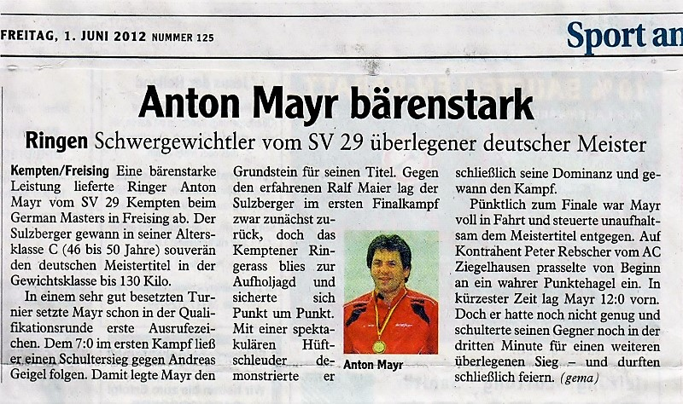
Kempten (gm) In der Klasse bis 130kg holte Mayr Anton vom SV 29 Kempten in der Alterklasse C (46-50 Jahre) den Deutschen Meistertitel im Ringen. In einem sehr stark besetzten Turnier setzte Mayr schon in den Qualifikationskämpfen mit 7.0 gegen Wladimiroff und einem Schultersieg gegen Geigel Andreas den Grundstein zum Titel.
In den Finalkämpfen musste Mayr einen Punktrückstand gegen den erfahrenen Maier Ralf aufholen. Punkt um Punkt holte sich das Kemptener Ringer Ass und sicherte mit einem spektakulären Hüftschleuder seine Dominanz. Auf Hochfahrt steuerte Mayr zum Titelkampf um die Deutsche Meisterschaft.
Ein wahrer Punktehagel von 12:0 Punkten gegen Rebscher Peter vom AC Ziegelhausen waren nicht genug und so Schulterte Mayr Anton seinen Kontrahenten noch in der 3 Minute.

27.03.2012 Abteilungsversammlung - Sorgen beim Nachwuchs
Kempten (ml)
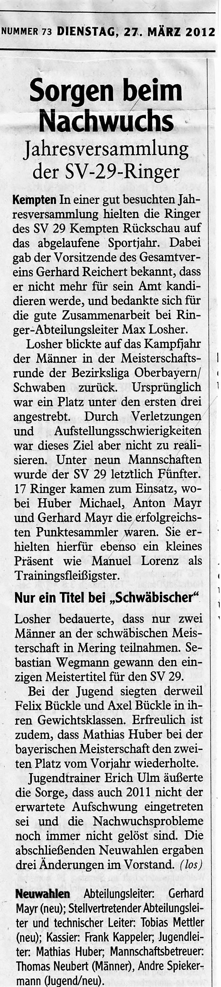

1.02.2012 Bayerische Meisterschaft Junioren Ringen
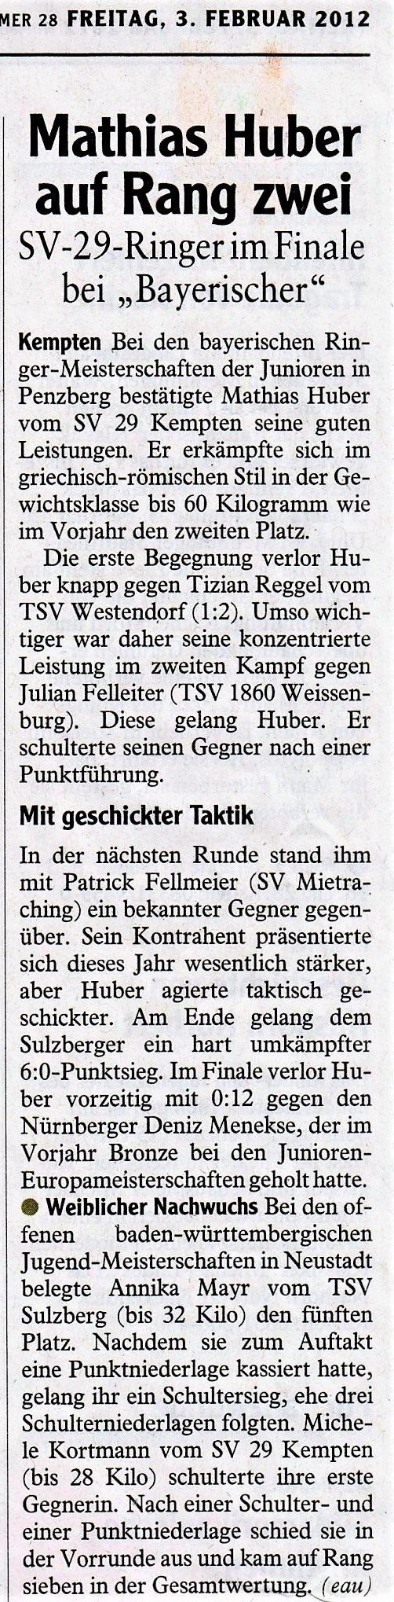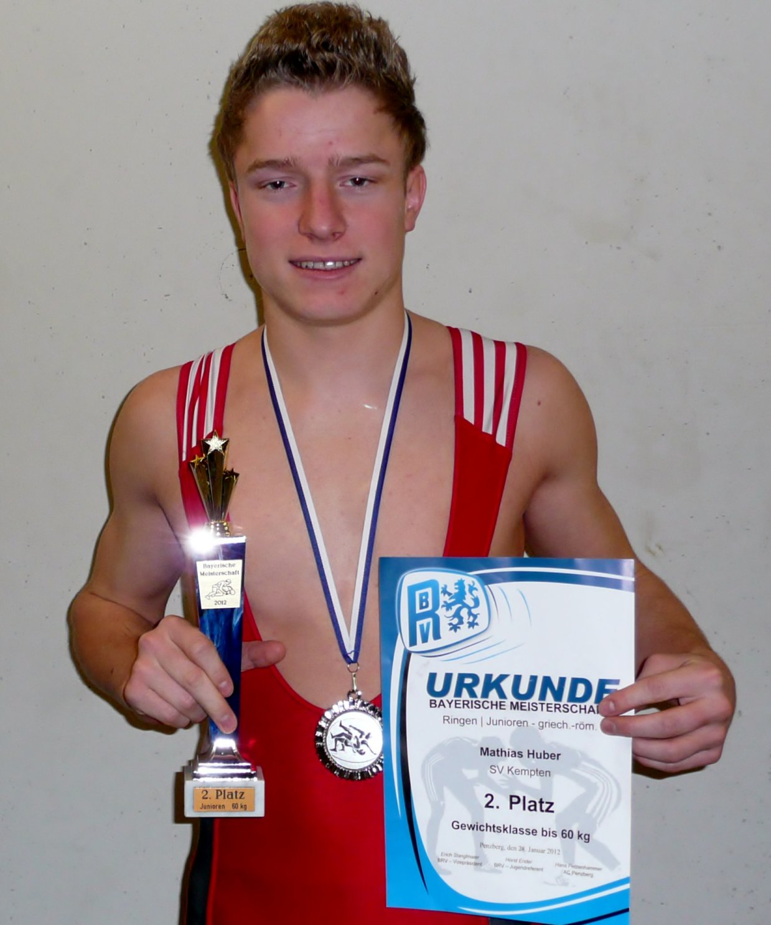
Kempten (eau) Bei den Bayerischen Meisterschaften der Junioren in Penzberg konnte Mathias Huber seine guten Leistungen aus der abgelaufenen Mannschaftsrunde bestätigen.Der SV 29 – Ringer erkämpfte er sich im griechisch-römischen Stil in der Gewichtsklasse bis 60 kg den Vizemeistertitel bei den Landesmeisterschaften und wiederholte damit seinen Erfolg des Vorjahres.
In der ersten Begegnung traf Huber auf Tizian Reggel (TSV Westendorf). In einem ausgeglichenen Kampf konnten beide Ringer zunächst eine Runde für sich entscheiden. Im dritten Durchgang behielt Reggel mit einem 1:0 die Oberhand.Diese knappe Niederlage setzte Huber für die folgenden Partien bereits unter Druck.
Umso wichtiger war daher seine konzentrierte Leistung im zweiten Kampf gegen Julian Felleiter (TSV 1860 Weissenburg), den er nach Punktführung schulterte.
In der nächsten Runde stand ihm mit Patrick Fellmeier (SV Mietraching) ein bekannter Gegner aus dem letzten Turnier gegenüber. Sein Kontrahent präsentierte sich dieses Jahr wesentlich stärker, aber Huber agierte taktisch geschickter. Am Ende siegte der Sulzberger mit einem hart erkämpften 6 : 0 Punktsieg.
Im Finale traf dann Huber auf Deniz Menekse. Der Nürnberger erreichte Bronze bei den Junioren -Europameisterschaften 2011 und war eine Klasse für sich. Er besiegte Huber vorzeitig mit 0 : 12 und sicherte sich damit den Titel.
Der weibliche Nachwuchs ging bei den offenen Baden-Württembergischen Meisterschaften der weiblichen Jugend in Neustadt auf die Matte. Für den TSV Sulzberg startete Annika Mayr ( 32 kg), die zunächst mit einer Punktniederlage ins Turnier startete. Es folgten ein Schultersieg und drei Schulterniederlagen. Am Ende belegte sie Rang 5.
Michele Kortmann vom SV 29 Kempten (28 kg) schulterte ihre erste Gegnerin. Nach einer Schulter- und einer Punktniederlage schied sie in der Vorrunde aus und kam auf Rang 7 in der Gesamtwertung.

17.01.2012 Schwäbische Meisterschaft in Mering
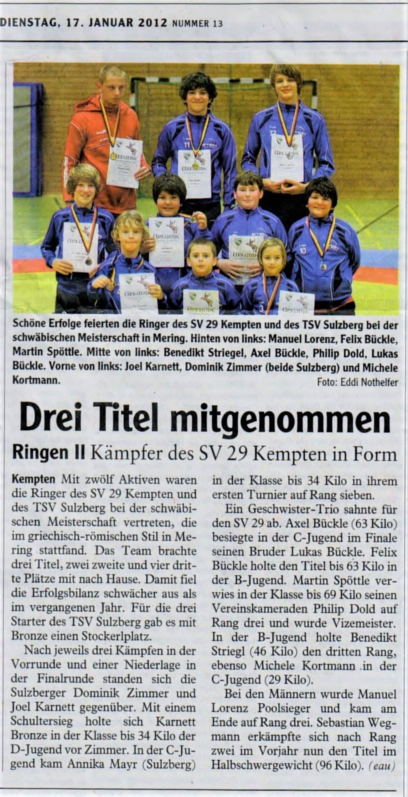
Kempten (eau) Mit insgesamt 12 Aktiven waren die Ringer des SV 29 Kempten und des TSV Sulzberg bei den Schwäbischen Meisterschaften vertreten. Turnusmäßig wurde in diesem Jahr im Griechisch – Römischen Stil gekämpft. Der Ausrichter TSV Mering konnte sich im Jugendbereich über eine rege Teilnahme freuen, die Teilnehmerzahlen im Männerbereich ließen dagegen zu wünschen übrig. Das Gesamtergebnis der 29er mit drei Meistertiteln, zwei Vizemeistern und vier Bronzemedaille fiel schwächer aus als im letzen Jahr. Für die drei Starter des TSV Sulzberg sprang mit einer Bronzemedaille ein Stockerlplatz heraus.
Nach jeweils drei Kämpfen in der Vorrunde und einem Niederlage in der Finalrunde standen sich die beiden Sulzberger Dominik Zimmer und Joel Karnett gegenüber. Mit einem Schultersieg holte sich Karnett Bronze in der Gewichtsklasse 34 kg der D-Jugend, Zimmer landete damit auf Platz 4. In der C-Jugend kam Annika Mayr (ebenfalls TSV Sulzberg) in der Gewichtsklasse 34 kg in ihrem ersten Turnier auf Rang 7.
Den ersten Titel des Tages für die 29er holte Axel Bückle (63 kg) bei der C – Jugend mit einem Sieg über seinen Bruder Lukas Bückle, der sich aber noch mit Silber trösten durfte.
Das Geschwistertrio komplettierte Felix Bückle mit dem Meistertitel in der B-Jugend 63 kg
Nach einer Niederlage gegen den späteren Meister Julius Mangold (Westendorf) traf Martin Spöttle im kleine Finale der Gewichtsklasse 69 kg auf seinen Vereinskameraden Philip Dold. Spöttle holte sich mit einem Schultersieg Silber und verwies Dold auf Rang 3.
In der B-Jugend steigerte sich Benedikt Striegl (46 kg) im Verlauf des Turniers und erkämpfte sich durch einen klaren Sieg über Janek Karabash (TSV Westendorf) eine Bronzemedaille. Mit 2 Siegen und zwei Niederlagen belegte Michele Kortmann in der C-Jugend 29 kg ebenfalls Platz 3.
Bei den Männern wurde Manuel Lorenz mit 3 Siegen in der Vorrunde zunächst souverän Poolsieger. In den Finalkämpfen musste er dann eine knappe Punktniederlage sowie eine Schulterniederlage hinnehmen, was in der Endabrechnung aber immerhin noch zu Rang 3 reichte. Sebastian Wegmann erkämpfte sich nach Silber im Vorjahr nunmehr mit zwei klaren Siegen den Titel im Halbschwergewicht (96kg).
- Ergebnisliste
- Vereinswertung
- Vereinswertung gesamt

